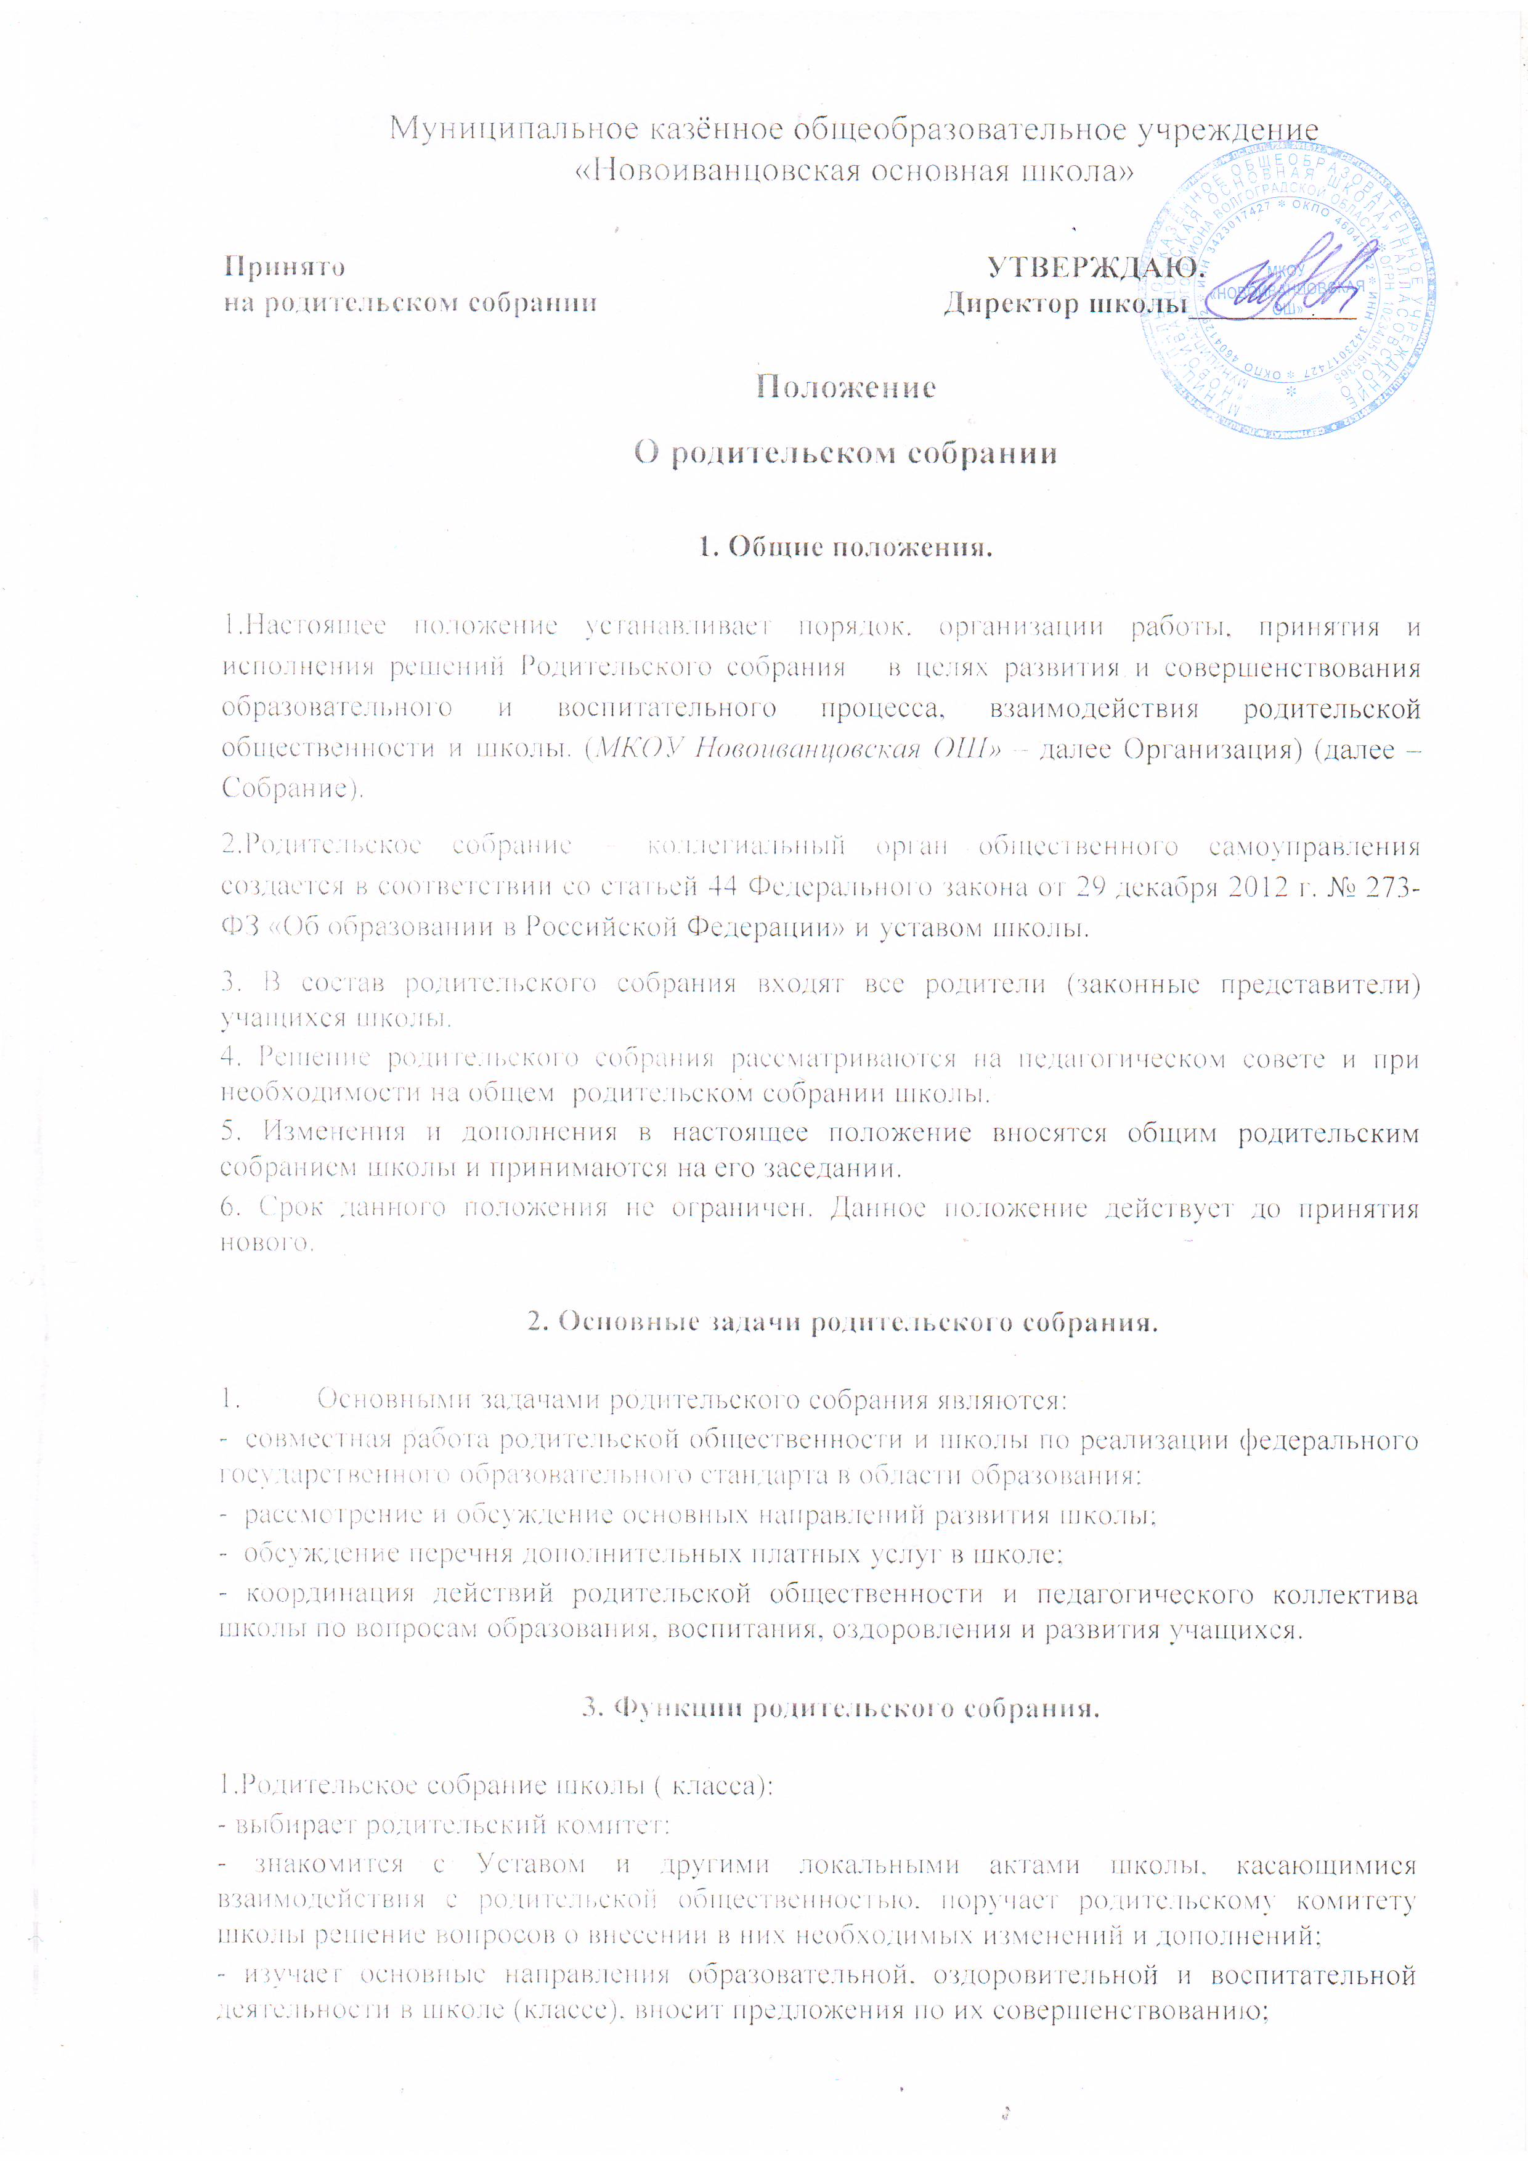

- заслушивает вопросы, касающиеся содержания, форм и методов образовательных услуг учащихся, в том числе платных;
- принимает информацию директора, отчеты педагогических и медицинских работников о состоянии здоровья детей, ходе реализации образовательных и дополнительных программ.
- решает вопросы оказания помощи классному руководителю в работе с семьями, оказавшимися в трудной жизненной ситуации;
- вносит предложения по совершенствованию педагогического процесса в школе (классе);
- участвует в планировании совместных с родителями (законными представителями) мероприятий в школе (классе);
- принимает решение об оказании посильной помощи школе (классу) в укреплении материально-технической базы школы (класса), благоустройству и ремонту его помещений, детских площадок и территории силами родительской общественности;
- планирует организацию развлекательных мероприятий с детьми сверх годового плана, обеспечение их подарками к Новому году и другим праздникам;
- принимает решение об оказании благотворительной помощи, направленной на развитие школы, совершенствование педагогического процесса в школе.

4. Права родительского собрания.

1.Родительское собрание имеет право:
- выбирать родительский комитет школы (класса);
- требовать у родительского комитета школы (класса) выполнения и контроля выполнения его решений.
2. Каждый член Родительского комитета имеет право:
- потребовать обсуждения родительским собранием любого вопроса, входящего в его компетенцию, если это предложение поддержит не менее одной трети членов собрания;
- при несогласовании с решением родительского собрания высказывать свое мотивированное мнение, которое должно быть занесено в протокол.

5.Правила проведения собраний.
1.Классный руководитель обязан всесторонне продумать и подготовить к собранию всю необходимую информацию и документы.
2. Каждое собрание требует своего «сценария», своей программы и предельно приближенных к детям установок, рекомендаций и советов.
3. Главным методом проведения собрания является диалог.
4. Родители приглашаются на собрание и оповещаются о повестке дня не позднее, чем за 3 дня до даты проведения собрания.
5. Секретарь, из числа родителей, ведет протокол каждого родительского собрания. По итогам каждого родительского собрания принимается решение. Родители, присутствующие на собрании, подписывают протокол.
6. Учителя - предметники присутствуют на родительском собрании по приглашению классного руководителя и по желанию родителей.
7. Классный руководитель должен сформулировать цель приглашения на собрание учителей-предметников.
8. Классный руководитель решает организационные вопросы накануне собрания.

6. Принципы проведения собрания.
1. Родительское собрание - не просто форма связи семьи и школы, это место
получения важной педагогической информации.
2. Родители на собрании должны чувствовать уважение к себе, быть
уверенными в том, что бестактных разговоров не будет.
3. У семьи и школы одни проблемы и заботы - это проблемы детей и забота о детях. Задача встреч родителей и учителей - искать совместные пути их решения.
4. Результативным собранием можно назвать только такое собрание, когда есть понимание сторон, когда оно вызывает вопросы, дискуссию.

7. Формы проведения родительского собрания.
1. Формы проведения собраний:
- организационные;
- дискуссионные;
- семинары;
- консультативные;
- творческие встречи и отчеты.

8. Организация управления родительским собранием.
1. В необходимых случаях на заседания родительского собрания приглашаются педагогические, медицинские и другие работники школы, представители общественных организаций, учреждений, родители, представители Учредителя. Необходимость их приглашения определяется председателем родительского комитета школы.
2. Родительское собрание работает по плану, составляющему часть годового плана работы школы (класса).
3. Общее родительское собрание собирается не реже 2 раз в год, классное родительское собрание – не реже 1 раза в четверть.
4. Заседания родительского собрания правомочны, если на них присутствует не менее половины всех родителей (законных представителей) учащихся школы (класса).
5. Решение родительского собрания принимается открытым голосованием и считается принятым, если за него проголосовало не менее двух третей присутствующих.

9. Делопроизводство родительского собрания
1. Заседания родительского собрания оформляются протоколом.
2. Нумерация протоколов ведется от начала учебного года.

